25.11.2020 r.
klasa – I tlp, nauczyciel – Arkadiusz Załęski, przedmiot – magazyny przyprodukcyjne, temat – Szeregowy przebieg partii produkcyjnej detali w procesie produkcyjnym
Drodzy uczniowie!
Proszę zapoznać się z zamieszczoną poniżej notatką. Proszę przepisać notatkę do zeszytu (ewentualnie wydrukować i wkleić). W razie wątpliwości, niejasności, ewentualnych pytań proszę kontaktować się ze mną za pomocą skrzynki e-mail: minorsam@interia.pl .

Pozdrawiam i życzę owocnej pracy. Arkadiusz Załęski.

Szeregowy przebieg partii produkcyjnej detali polega na tym, że następna operacja technologiczna rozpoczyna się po zakończeniu operacji poprzedniej dla wszystkich sztuk w partii produkcyjnej.
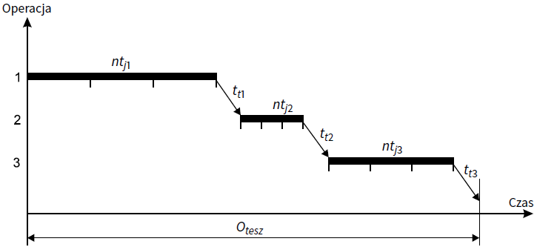
Szeregowy przebieg partii produkcyjnej charakteryzuje się:
- najdłuższym okresem technologicznym cyklu produkcyjnego (suma czasów trwania wszystkich operacji technologicznych i transportowych),
- najmniejszą liczbą operacji transportowych,
- wysokim stopniem wykorzystania stanowisk roboczych i ciągłością produkcji,
- łatwością organizacji procesu produkcyjnego.

Okres technologiczny szeregowego przebiegu partii produkcyjnej detali wyraża się wzorem:
W.w wzór można zapisać w następujący sposób:
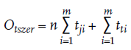
gdzie:
n – liczba detali w partii produkcyjnej,
m – liczba operacji technologicznych,
tj – rzeczywisty czas jednostkowy wykonania operacji,
tt – czas operacji transportowych,
Otszer – okres technologiczny szeregowego przebiegu partii produkcyjnej detali.

Wyjaśnienie
Symbol Σ (sigma) w matematyce oznacza, że dodajemy do siebie kilka składników według pewnej reguły. Zamiast pisać 1 + 2 + 3 + 4 + 5 + 6 + 7 + 8 + 9 możemy napisać:
9
Σ i
i=1
W tym przypadku dodajemy liczby różniące się o 1, począwszy od jedynki aż do 9, dlatego można zastosować taką skróconą notację. Wprowadzono tutaj tzw. indeks oznaczony literą i, który zmienia się w odstępie co 1 dla każdego kolejnego składnika sumy od wartości zapisanej pod znakiem sigma do wartości zapisanej nad znakiem sigma.

Przykład
Mamy tutaj sumę wyrazów ogólnych, w której znajduje się wskaźnik, po którym można sumować (jest to indeks dolny wyrazu a, który zmienia się od 1 do m). Sumę tę można zapisać w postaci:
